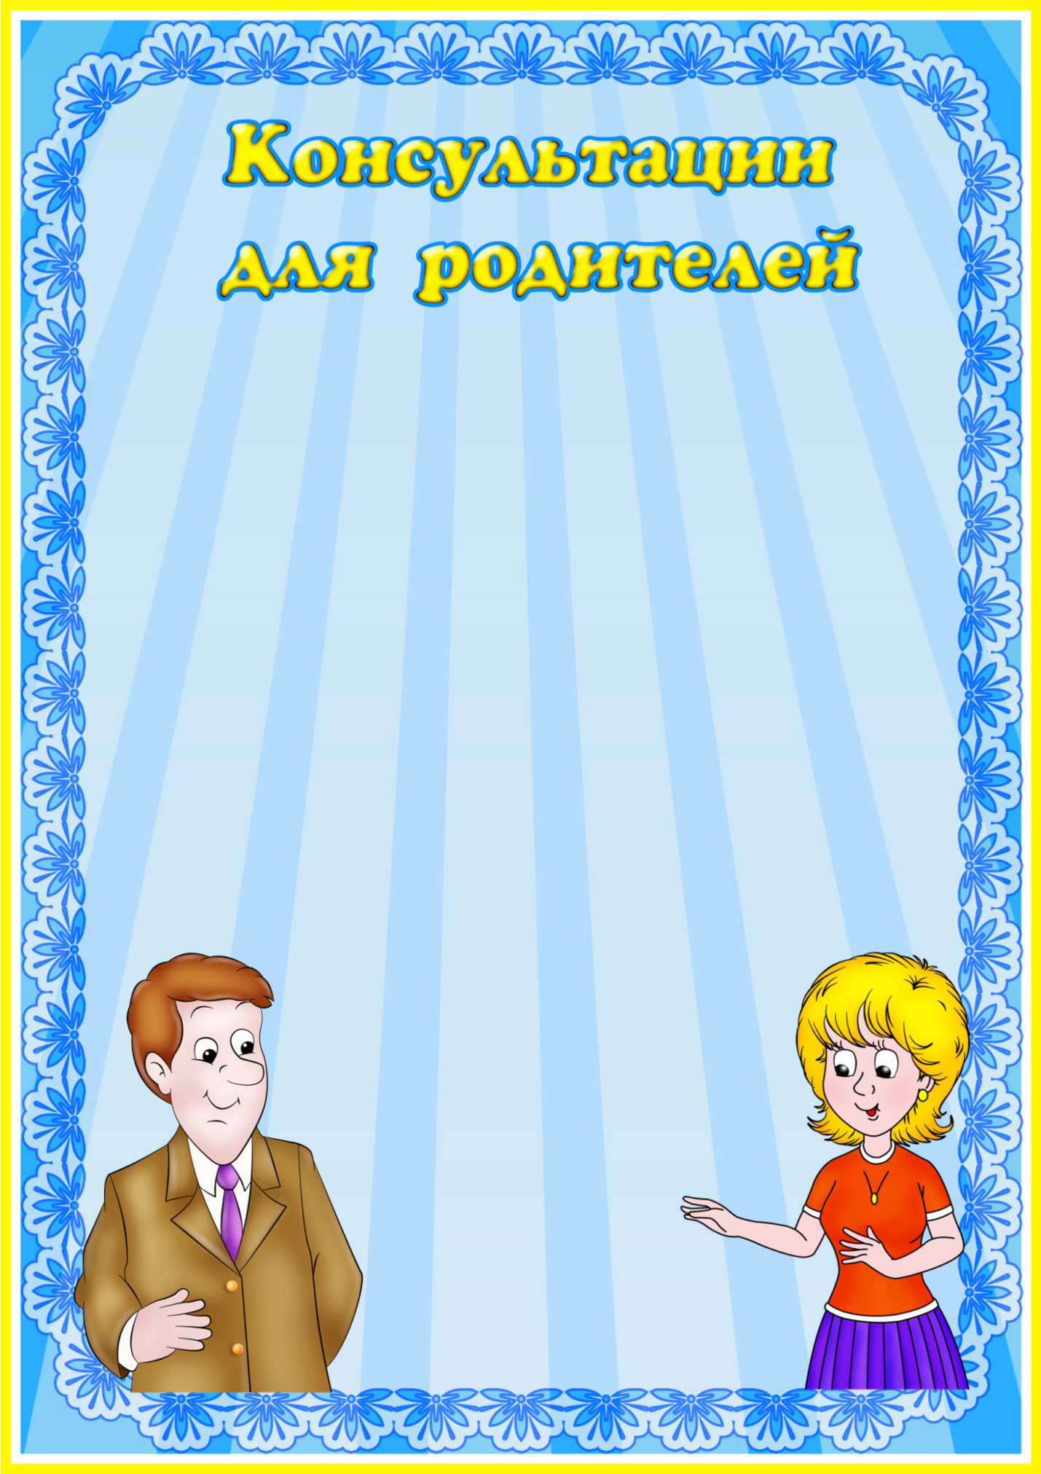

«Рисовать –это важно!»


Рисование для ребёнка - это не просто
интересное занятие.
Ни для кого не секрет, что изобразительную деятельность дети считают самой интересной. Только разрисовав себя фломастерами или испачкав акварелью, ребёнок понимает – есть в жизни счастье…Мы, взрослые порой этого счастья не разделяем, и даже возмущаемся до глубины души, разглядывая художества ребенка. А ведь рисование имеет огромное значение в формировании личности ребенка. Поэтому перед тем, как ругать, постарайтесь направить его творчество в нужное русло.
Во время рисования развивается мелкая моторика, память и внимание. Ребёнок учится думать и анализировать, фантазировать, соизмерять и сравнивать. Рисование участвует в конструировании зрительных образов, помогает овладеть формами, развивает чувственно – двигательную координацию. Дети постигают свойства материалов, обучаются движениям, необходимым для создания тех или иных форм и линий. Все это приводит к постепенному осмыслению окружающего, развиваются эстетические чувства и способности ребёнка.

Рисование – самое естественное и увлекательное занятие дошкольников. Это первый опыт выражения своего отношения к окружающему миру. Для старших дошкольников рисование не просто забава, но еще и труд. Как и любое творчество, рисование требует от человека увлеченности, упорства, умение сосредоточить свои силы и внимание на том, что делаешь.
Ребёнок старше 6 лет способен выдерживать длительную нагрузку, становится организованным, учится планировать свою работу. Он может решать художественные задачи, начинает чувствовать цвет, форму, размер, фактуру материала, вырабатывает точность движения руки, координацию ее действий со зрением и слухом.
К сожалению, многие родители считают рисование несерьезным делом и односторонне заменяют его чтением, компьютерными играми, или другими, с их точки зрения, нужными занятиями. Однако мы считаем необходимым навыки, полученные на занятиях в детском саду, закреплять дома.


Советы родителям
Желательно чтобы в распоряжении детей, всегда были на видном месте материалы и принадлежности для рисования. Дети смогут повторить рисунок, который выполняли на занятии по изо деятельности в детском саду, что-то дополнить, изменить в лучшую сторону, повысив свою самооценку.
Предложите ребёнку изобразить свое настроение в красках, свои обиды и радости, впечатления за день, и вы заметите, как улучшится его самочувствие, он более станет спокойным.
При рисовании, обращайте внимание на адекватное использование цвета. Если в рисунке присутствует много темных, черных цветов – пообщайтесь с ребёнком, поинтересуйтесь его проблемами на данное время, почему именно эти цвета он использовал в работе. Быть может, за этим скрываются психологические проблемы, зажимы, обиды, или негативное к нему отношение сверстников или в семье.
Таким образом, рисование не только обучает тем или иным навыкам, развивает творческие способности и эстетический вкус ребёнка, а также раскрывает его как личность, помогая решить задачи психологического характера, выразить свое отношение к окружающему миру, быть более успешным в социуме, уверенным и активным.

